LISTA 3

TOPICO 4

EQUAÇÕES DE MF NA FORMA INTEGRAL

Mecânica dos Fluidos

**Prof. Leandro Novak**

EXERCICIO 1

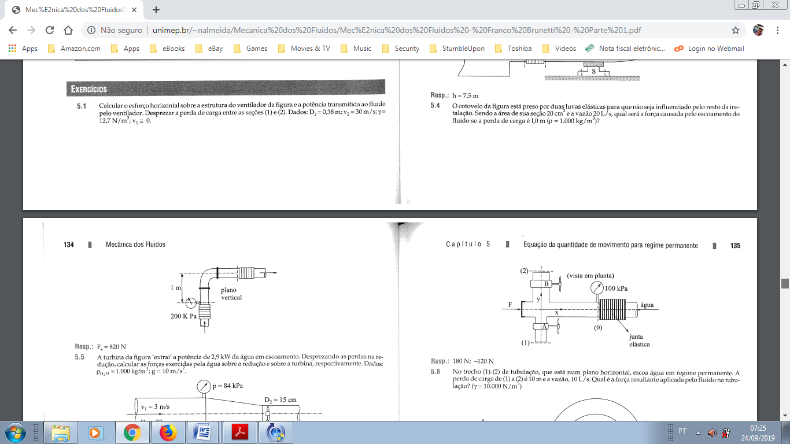



R:. 820N

EXERCICIO 2

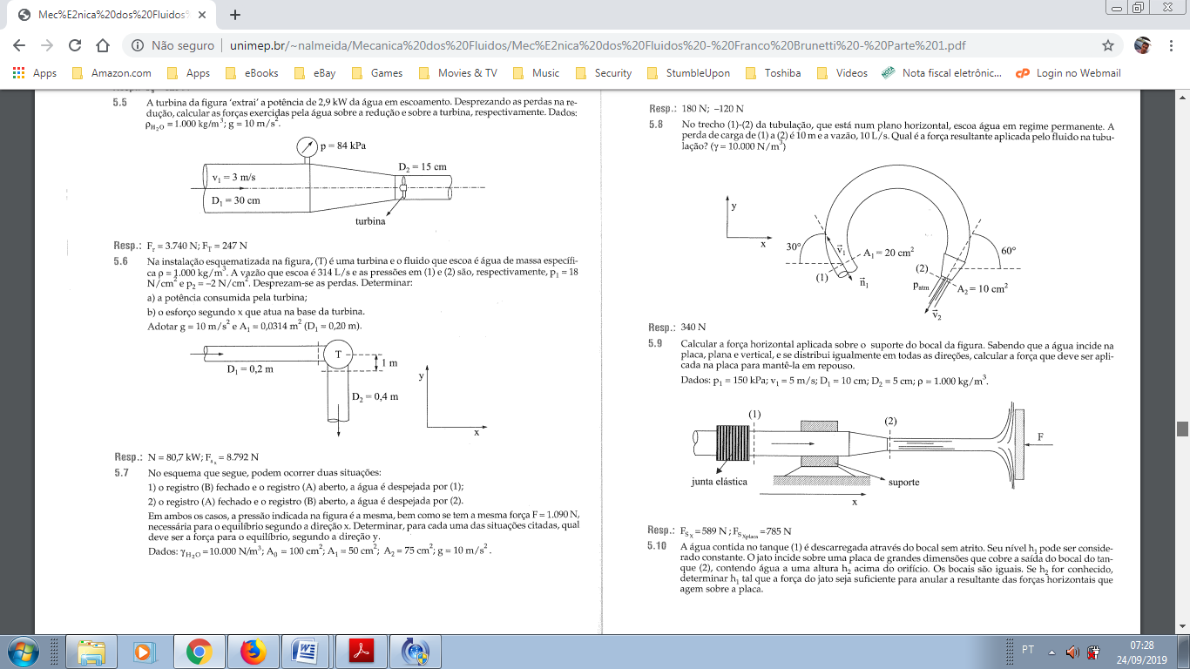

EXERCICIO 3

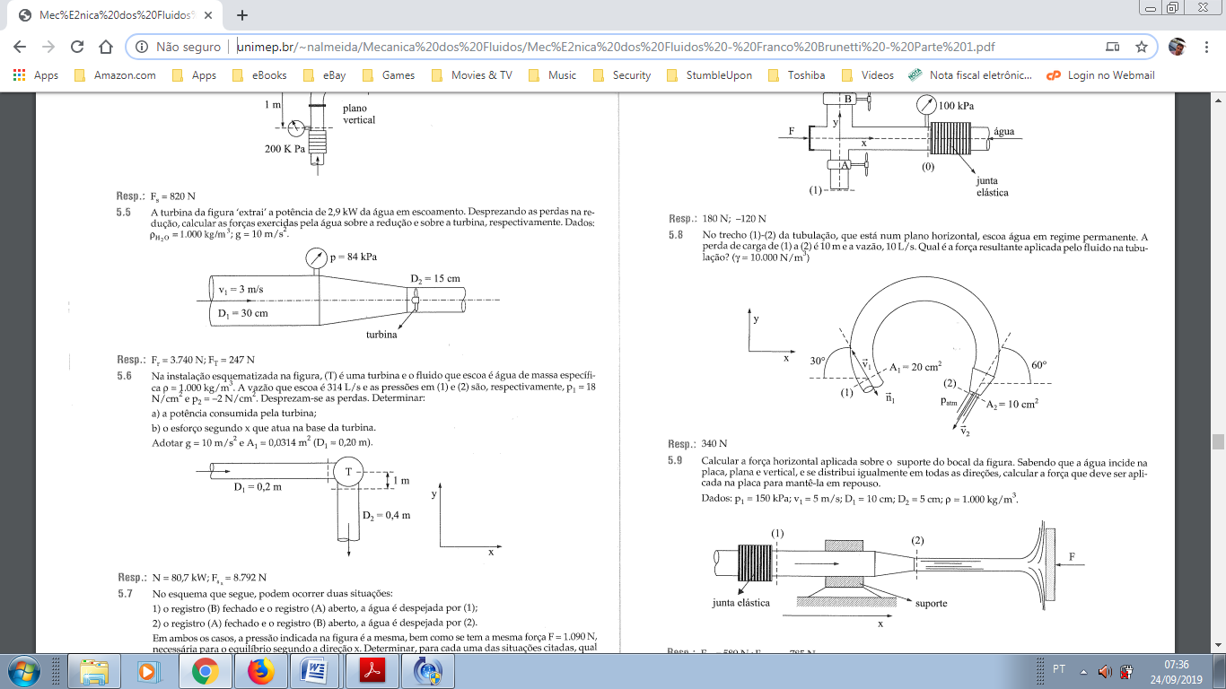**-**

EXERCICIO 4



R: 1634 kg/s